|  |  |
| --- | --- |
| **PHÒNG GD&ĐT HUYỆN KIẾN XƯƠNG** | **ĐỀ THI HỌC SINH GIỎI MÔN TOÁN**  LỚP 6  **NĂM HỌC: 2020 – 2021**  **Thời gian làm bài: 120 phút** |

**Bài 1: (5,0 điểm)**

**1.** Tính hợp lí

a) 

b) 

**2.** Cho  . So sánh với 

**Bài 2: (3,0 điểm)**

Cho 

a) Chứng tỏ chia hết cho 4.

b) Tìm số dư trong phép chia cho 13

**Bài 3: (5,0 điểm)**

**1.** Tìm x biết:

a) 

b) 

**2.** Cho phân số  . Tìm  để có giá trị nguyên.

**Bài 4: (6,0 điểm)**

1. Cho góc bằng . Trong góc đó vẽ các tia và sao cho góc bằng, góc  bằng 

a) Tính số đo các góc:  và 

b) Chứng tỏ tia  là tia phân giác của góc

**2.** Cho 2021 đường thẳng trong đó bất kì hai đường thẳng nào cũng cắt nhau, không có 3 đường thẳng nào cùng cắt nhau tại một điểm. Tính số giao điểm của chúng.

**Bài 5: (1,0 điểm)** : Tìm số tự nhiêncó 4 chữ số sao cho chia cho  thì dư , chia cho  thì dư 

**= = = = = = = = = = HẾT = = = = = = = = = =**

**HƯỚNG DẪN GIẢI CHI TIẾT**

**Bài 1: (5,0 điểm)**

**1.** Tính hợp lí

a) 

b) 

**2.** Cho  . So sánh với 

**Lời giải**

1.

a)  



b) 



**2.** Ta có **:**







**...**









Vậy 

**Bài 2: (3,0 điểm)**

Cho 

a) Chứng tỏ chia hết cho 4.

b) Tìm số dư trong phép chia cho 13

**Lời giải**

a) 









Vậy chia hết cho 4

b) Ta có 

Dãy trên có 100 số hạng nên cứ nhóm 3 số thành một nhóm ta được 33 nhóm và thừa ra một số nên ta có:









**Vì ** chia hết cho 13 nên  chia cho 13 dư 3

Vậy số dư trong phép chiacho 13 là 3

**Bài 3: (5,0 điểm)**

**1.** Tìm x biết:

a) 

b) 

**2.** Cho phân số  . Tìm  để có giá trị nguyên.

**Lời giải**

**1.**

a) 







 hoặc 

 hoặc 

Vậy  hoặc 

b) 











Vậy  hoặc 

**2.** Ta có: 

Để  nhận giá trị nguyên thì nhận giá trị nguyên

Vì  nên nhận giá trị nguyên khi 

Ư(11) = 

Xét các trường hợp :

Trường hợp 1: 



Trường hợp 2:  



Trường hợp 3:  



Trường hợp 4:  



Vậy 

**Bài 4: (6,0 điểm)**

1. Cho góc bằng . Trong góc đó vẽ các tia và sao cho góc bằng, góc  bằng 

a) Tính số đo các góc:  và 

b) Chứng tỏ tia  là tia phân giác của góc

**2.** Cho 2021 đường thẳng trong đó bất kì hai đường thẳng nào cũng cắt nhau, không có 3 đường thẳng nào cùng cắt nhau tại một điểm. Tính số giao điểm của chúng.

**Lời giải**

1.

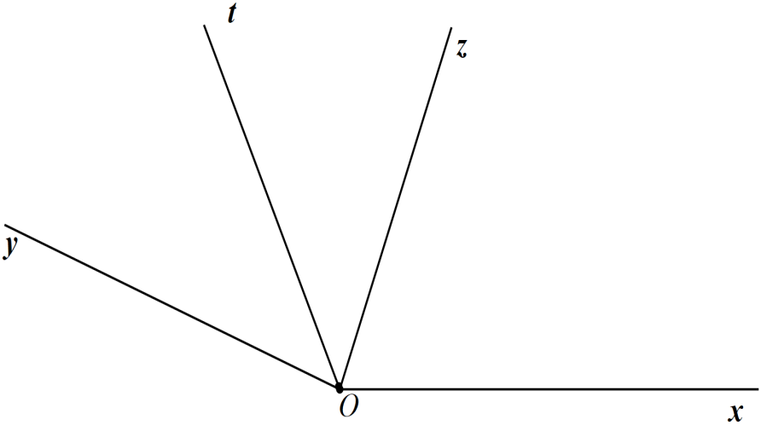

a) Ta có tia nằm giữa hai tiavà ( vì tia nằm trong góc )





Ta có tia nằm giữa hai tiavà ( vì tia nằm trong góc )





b) Trên cùng một nửa mặt phẳng bờ là đường thẳng chứa tia có  ( Vì ) nên tia  nằm giữa hai tiavà 





Trên cùng một nửa mặt phẳng bờ là đường thẳng chứa tia có 

( Vì ) nên tia  nằm giữa hai tiavà 

Mà  nên tia  là tia phân giác của góc

2. Do 2021 đường thẳng trong đó bất kì hai đường thẳng nào cũng cắt nhau, không có 3 đường thẳng nào cùng cắt nhau tại một điểm nên mỗi đường thẳng cắt 2020 đường thẳng còn lại tạo thành 2020 giao điểm

Vì có 2021 đường thẳng nên số giao điểm là 2020.2021.

Nhưng mỗi giao điểm được tính hai lần nên số giao điểm chỉ là 2020.2021: 2 = 2041210

**Bài 5: (1,0 điểm)** : Tìm số tự nhiêncó 4 chữ số sao cho chia cho  thì dư , chia cho  thì dư 

**Lời giải**

Ta có 







Do có 4 chữ số nên  

Vậy 

**= = = = = = = = = = HẾT = = = = = = = = = =**